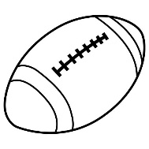
Student Resource Page 1. LOS DEPORTES – SPORTS

jugar | to play | el fútbol | soccer
el fútbol americano | american football | el golf | golf
la natación | swimming | la gimnasia | gymnastics
el tenis | tennis | el béisbol | baseball
el básquetbol /el baloncesto | basketball | el patinaje | skating
el karate | karate | el judo | judo
el boxeo | boxing | el ping pong | ping-pong
el esquí | skiing | el hockey | hockey
el boliche | bowling | el volibol /el voleibol | volleyball
pescar | fishing | el pescado | fish (caught)

Material /equipo deportivo
un palo | a stick | una raqueta | a racquet
la pelota | ball (small) | el balón | ball (large)
un bate | a bate | los uniformes | uniforms
los bolos | bowling pins | los cascos | helmets

Más vocabulario
un aficionado /  una aficionada | a male fan  a female fan | un equipo | a team
un deporte | a sport | un deporte de equipo | a team sport
un deporte individual | an individual sport | un jugador /  una jugadora | a male player  a female player
un partido | a game | un estadio | a stadium
una cancha de tenis | a tennis court | un gimnasio | a gymnasium
un atleta /  una atleta | a male athlete  a female athlete | el campeón  la campeona | a male champion  a female champion


REPASO /REVIEW:
Los Pronombres – Subject Pronouns

yo | I | nosotros/as | we
tú | you (informal) | vosotros/as | you all (informal)  *Used only in Spain
ella | she | ellos | they (all boys or boys and girls together)
él | he | ellas | they (all girls)
usted | you (formal) | ustedes | you all (formal)

NEW! Verbo “jugar” – to play

yo juego | I play | nosotros jugamos | we play
tú juegas | you play (informal) | vosotros jugáis | you all play (informal)  *Used only in Spain
ella juega | she plays | ellos juegan | they play  (all boys or boys and girls together)
él juega | he plays | ellas juegan | they play (all girls)
usted juega | you play (formal) | ustedes juegan | you all play (formal)

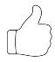
Optional vocabulary:
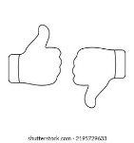
Me gusta ___________________________________________. (sport)

No me gusta ________________________________________. (sport)
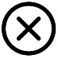
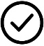
¿Te gusta el/la__________________________________________? (sport)
Sí me gusta____________________. No, no me gusta__________________.
Para jugar a la /al________________________, necesito_________________________.
(sport) (object)

Hay _________________ jugadores en un equipo de _____________________________.
(number) (object)
